О создании специальной экономической зоны "Qyzyljar"
Постановление Правительства Республики Казахстан от 11 октября 2019 года № 758.
В соответствии с подпунктом 2) статьи 10 Закона Республики Казахстан от 3 апреля 2019 года "О специальных экономических и индустриальных зонах" Правительство Республики Казахстан ПОСТАНОВЛЯЕТ:
1. Создать специальную экономическую зону "Qyzyljar" (далее – СЭЗ "Qyzyljar") на период до 2044 года.
2. Утвердить прилагаемые:
1) Положение о СЭЗ "Qyzyljar";
2) целевые индикаторы СЭЗ "Qyzyljar".
3. Настоящее постановление вводится в действие со дня его подписания.
Премьер-Министр  Республики Казахстан | А. Мамин
Утверждено
постановлением Правительства
Республики Казахстан
от 11 октября 2019 года № 758
ПОЛОЖЕНИЕ о специальной экономической зоне "Qyzyljar"
1. Общие положения
1. Специальная экономическая зона "Qyzyljar" (далее – СЭЗ "Qyzyljar") расположена в пределах территориальной границы города Петропавловска в границах согласно приложению к настоящему Положению.
Территория СЭЗ "Qyzyljar" является неотъемлемой частью территории Республики Казахстан и составляет 212,3 гектара.
Сноска. Пункт 1 в редакции постановления Правительства РК от 06.04.2020 № 176; с изменением внесенным постановлением Правительства РК от 01.06.2021 № 363.
2. СЭЗ "Qyzyljar" создается в целях:
1) ускоренного развития города Петропавловска;
2) ускоренного развития региона для активизации вхождения экономики республики в систему мировых хозяйственных связей, создания высокоэффективных, в том числе высокотехнологичных и конкурентоспособных производств, освоения выпуска новых видов продукции, привлечения инвестиций, совершенствования правовых норм рыночных отношений, внедрения современных методов управления и хозяйствования, а также решения социальных проблем.
3. Перечень приоритетных видов деятельности СЭЗ, соответствующих целям ее создания, а также порядок включения приоритетных видов деятельности в указанный перечень определяются уполномоченным государственным органом, осуществляющим государственное регулирование в сфере создания, функционирования и упразднения специальных экономических и индустриальных зон, по согласованию с уполномоченным органом по государственному планированию и уполномоченным органом, осуществляющим руководство в сфере обеспечения поступлений налогов и других обязательных платежей в бюджет.
Сноска. Пункт 3 в редакции постановления Правительства РК от 01.06.2021 № 363.
4. Деятельность СЭЗ "Qyzyljar" регулируется Конституцией Республики Казахстан, Законом Республики Казахстан "О специальных экономических и индустриальных зонах" и иным законодательством Республики Казахстан.
Если международным договором, ратифицированным Республикой Казахстан, установлены иные правила, чем те, которые содержатся в законодательстве о специальных экономических зонах, применяются правила международного договора.
5. На территории СЭЗ "Qyzyljar" устанавливается специальный правовой режим.
2. Управление СЭЗ "Qyzyljar"
6. Управление СЭЗ "Qyzyljar" осуществляется в соответствии с Законом Республики Казахстан "О специальных экономических и индустриальных зонах".
3. Налогообложение на территории СЭЗ "Qyzyljar"
7. Налогообложение на территории СЭЗ "Qyzyljar" регулируется налоговым законодательством Республики Казахстан.
4. Таможенное регулирование
8. Таможенное регулирование на территории СЭЗ "Qyzyljar" осуществляется в соответствии с положениями таможенного законодательства Евразийского экономического союза и Республики Казахстан.
4. Порядок пребывания иностранных граждан на территории СЭЗ "Qyzyljar"
9. На территории СЭЗ "Qyzyljar" действует порядок въезда, выезда, транзита и пребывания иностранных граждан и лиц без гражданства, а также их транспортных средств, установленный законодательством Республики Казахстан и международными соглашениями, ратифицированными Республикой Казахстан.
6. Заключительные положения
10. Условия, установленные в настоящем Положении, могут изменяться постановлением Правительства Республики Казахстан.
11. СЭЗ "Qyzyljar" упраздняется по основаниям, предусмотренным Законом Республики Казахстан "О специальных экономических и индустриальных зонах".
12. Управление СЭЗ "Qyzyljar" осуществляется в соответствии с Законом Республики Казахстан "О специальных экономических и индустриальных зонах".
13. При упразднении СЭЗ "Qyzyljar" в связи с истечением срока, на который она создавалась, акимат Северо-Казахстанской области:
1) не позднее чем за три месяца до истечения указанного срока публикует в средствах массовой информации объявление о предстоящем упразднении СЭЗ "Qyzyljar", порядке и сроках приема заявлений и претензий, связанных с ее упразднением;
2) обеспечивает разъяснение юридическим и физическим лицам, осуществляющим деятельность на территории СЭЗ "Qyzyljar", порядка переоформления находящихся на ее территории товаров под иную таможенную процедуру;
3) в месячный срок после упразднения СЭЗ "Qyzyljar" представляет Президенту и Правительству Республики Казахстан отчҰт о результатах деятельности СЭЗ "Qyzyljar".
14. При досрочном упразднении СЭЗ "Qyzyljar" постановлением Правительства Республики Казахстан процедура должна быть завершена не позднее чем в шестимесячный срок с соблюдением процедур, предусмотренных пунктом 13 настоящего Положения.
15. Деятельность СЭЗ "Qyzyljar", не урегулированная настоящим Положением, осуществляется в соответствии с действующим законодательством Республики Казахстан.
Приложение
к Положению специальной
экономической зоне "Qyzyljar"
План границ специальной экономической зоны "Qyzyljar"
Сноска. План в редакции постановления Правительства РК от 01.06.2021 № 363.
Специальная экономическая зона "Qyzyljar" (далее – СЭЗ "Qyzyljar") находится в границах города Петропавловска на 4 свободных площадках в виде "субзон" (субзона № 1 – 15 га, субзона № 2 – 7,3 га, субзона № 3 – 160 га, субзона № 4 – 30 га). Общая площадь СЭЗ "Qyzyljar" – 212,3 га.

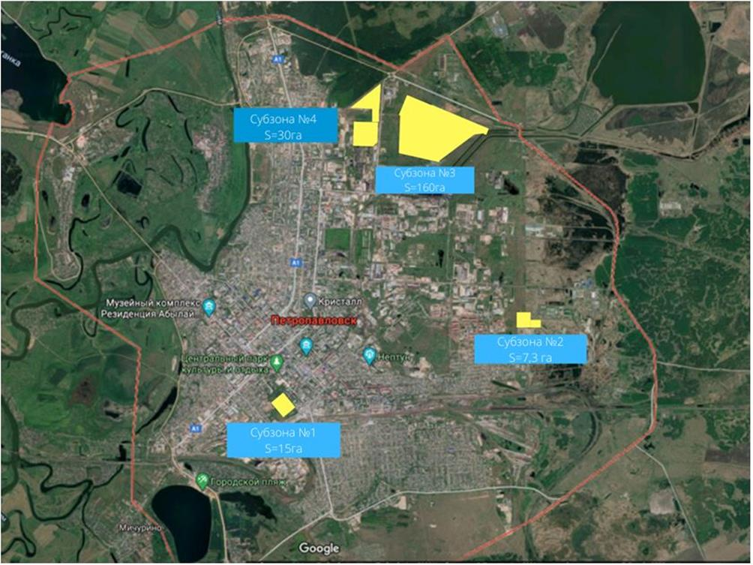

Субзона № 1 СЭЗ "Qyzyljar"
Территория находится в центре города, ул. Парковая. Площадь – 15 га.
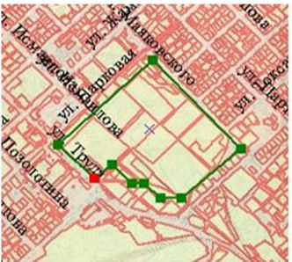 | 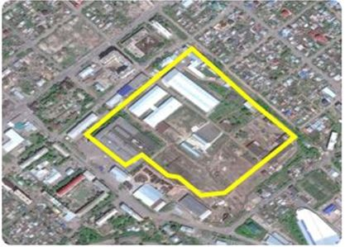
Субзона № 2 СЭЗ "Qyzyljar"
Территория находится в районе микрорайона Береке, ул. Нефтепроводная. Площадь – 7,3 га.

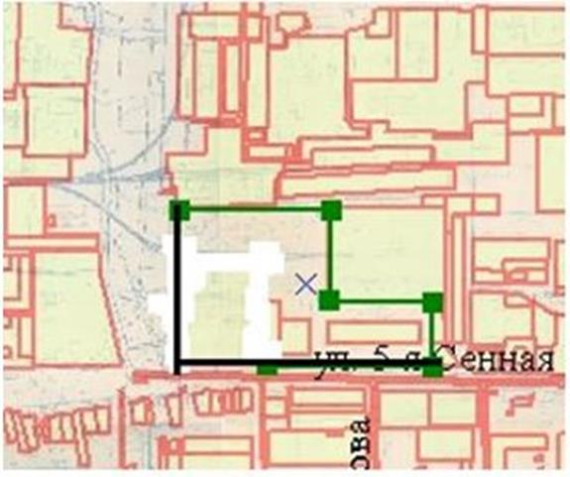
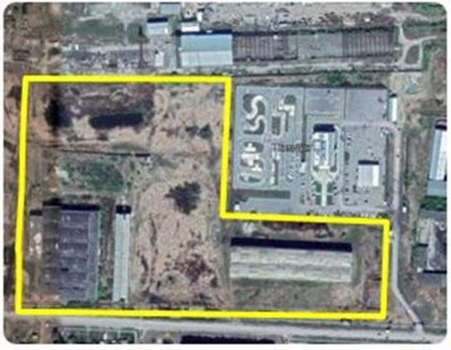

Субзона № 3 СЭЗ "Qyzyljar"
Территория находится в районе объездной кольцевой дороги, район ул. Промышленной, ТЭЦ 2. Площадь – 160 га.

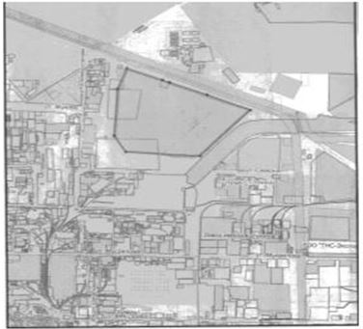
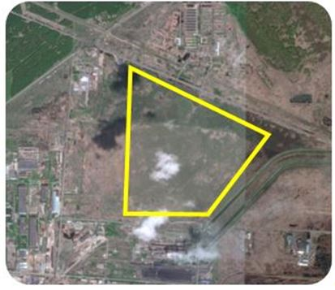

Субзона № 4 СЭЗ "Qyzyljar"
Территория находится в районе микрорайона Шығыс. Площадь – 30 га.

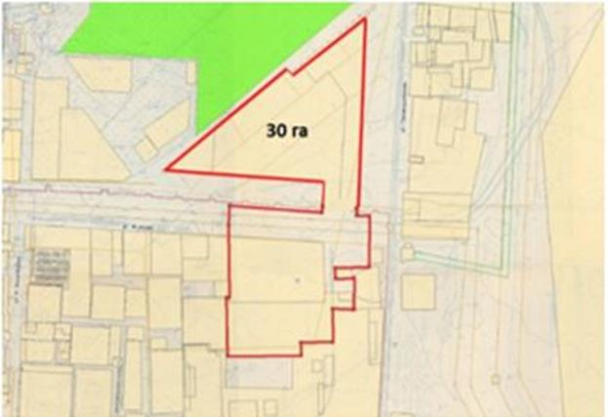
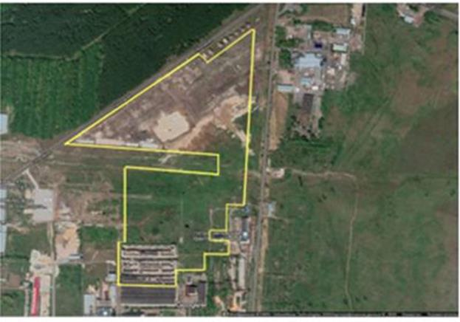

© 2012. РГП на ПХВ «Институт законодательства и правовой информации Республики Казахстан» Министерства юстиции Республики Казахстан

